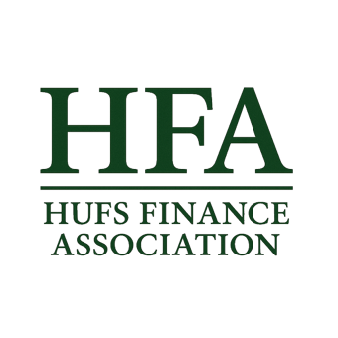
Semester Report l {date}
{Insert Opinion summary Table Here}
{Title}
Opinion
구윤모
010-5605-6671
ymku0824@hufs.ac.kr

Summary

{summary_text}

{Header}

{Header}
{Plot_title} |  |  |  | {Plot_title}
{Plot} |  |  |  | {Plot}
자료: 연합뉴스 |  |  |  | 자료: 연합뉴스

{Header}  {Header} |  | {Context}
그림3. 트럼프 1기 미-중 관세 현황
자료: 연합뉴스

Notice

본 보고서는 한국외국어대학교 금융학회 HFA의 리서치 결과를 토대로 한 분석 & 투자보고서입니다. 보고서에 사용된 자료들은 HFA가 신뢰할 수 있는 출처 및 정보로부터 얻어진 것이나, 그 정확성이나 완전성을 보장할 수 없으므로 투자자 자신의 판단과 책임 하에 종목 선택, 투자 시기 등의 의사 결정을 내리시길 바랍니다. 해당 보고서는 어떠한 경우에도 법적 책임소재의 증빙자료로 사용될 수 없으며 지적재산권은 한국외국어대학교 금융학회 HFA에 있음을 알립니다.

